UX AUDIT REPORT
Chuyển tiền nội bộ cùng chủ
Đánh giá trải nghiệm người dùng cho chức năng chuyển tiền nội bộ cùng chủ sở hữu — Co-opBank Mobile Banking
81%  UX SCORE | 3  MÀN HÌNH | 36  CHECKS | 7  FINDINGS

02 PHƯƠNG PHÁP ĐÁNH GIÁ
Phương pháp đánh giá
🔍 Heuristic Evaluation
Đánh giá theo 10 nguyên tắc Nielsen Norman Group, cross-reference 39 quy tắc UX Guidelines mức cao từ Design Data Layer.
⚙️ Component Spec Analysis
So sánh thiết kế với component specs DDL: text-input, app-header, otp-input, receipt-preview — kiểm tra state coverage và token compliance.
👁️ Vision Inspection
Agent vision phân tích 6 ảnh wireframe trực tiếp — phát hiện missing error states, data inconsistency, layout gaps.
📐 UX Law Cross-Reference
Auto-trigger 60 UX Laws (Fitts's, Hick's, Peak-End Rule, Doherty Threshold) theo context cụ thể của từng màn hình chuyển tiền.

03 CHI TIẾT PHÁT HIỆN
Chi tiết phát hiện
7 vấn đề được xác định, sắp xếp theo mức độ ảnh hưởng

UXP-001 CRITICAL
Form nhập thiếu trạng thái hiển thị lỗi cho các trường dữ liệu
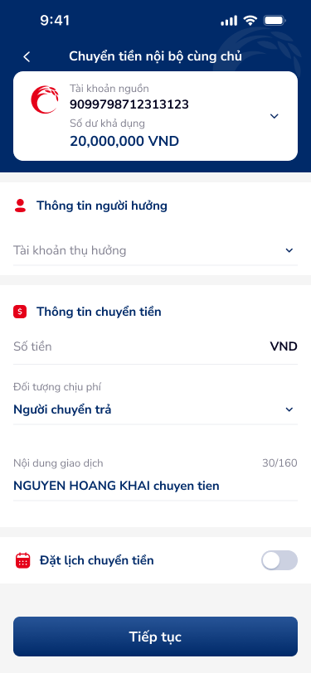
⚠️ Thiếu trạng thái lỗi
HIỆN TRẠNG
Tất cả 4 trạng thái của form nhập (cơ bản, popup cảnh báo, đặt lịch hàng tháng, đặt lịch không lặp lại) đều không có artboard nào thể hiện trạng thái validation error inline cho các trường nhập liệu.
TÁC ĐỘNG ĐẾN NGƯỜI DÙNG
• Người dùng nhập sai số tiền (vượt số dư, ký tự không hợp lệ) nhưng không biết lỗi ở đâu
• Tăng tỷ lệ giao dịch thất bại và chi phí hỗ trợ khách hàng
HEURISTIC VI PHẠM
Help users recognize, diagnose, and recover from errors (Nielsen #9) — Hệ thống phải hiển thị thông báo lỗi rõ ràng, gần vị trí gây lỗi, với ngôn ngữ dễ hiểu.
ĐỀ XUẤT CẢI THIỆN
✅ Thêm trạng thái lỗi cho tất cả trường nhập
• Thêm artboard error state: viền đỏ, helper text "Số tiền vượt quá số dư khả dụng"
• Thêm error state cho trường "Tài khoản thụ hưởng": "Vui lòng chọn tài khoản"
• Nút "Tiếp tục" ở trạng thái vô hiệu khi form chưa hợp lệ (opacity 0.5)
#Form nhập #Validation #Error State
Tham chiếu: DDL: UXG-10 (Error Message Visibility), UXG-78 (Form Input Affordance)Component: text-input-1 → state.error + errorBorderColor: {base.destructive} (#dc2626)UX Law: Fitts's Law

UXP-002 CRITICAL
Thiếu bước xác thực bảo mật (OTP/PIN) trước khi thực hiện giao dịch
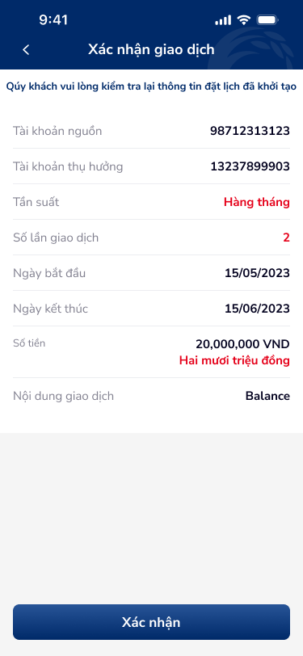
⚠️ Thiếu xác thực bảo mật
HIỆN TRẠNG
Màn xác nhận chỉ hiển thị thông tin giao dịch và nút "Xác nhận". Không có bước xác thực 2 yếu tố (OTP hoặc PIN) — giao dịch tài chính được thực hiện chỉ bằng một nút nhấn.
TÁC ĐỘNG ĐẾN NGƯỜI DÙNG
• Rủi ro bảo mật nghiêm trọng: nếu thiết bị bị đánh cắp, kẻ gian có thể chuyển tiền mà không cần xác thực
• Vi phạm nguyên tắc "Security-first" của ứng dụng ngân hàng
HEURISTIC VI PHẠM
Error Prevention (Nielsen #5) — Thiết kế phải ngăn ngừa các vấn đề nghiêm trọng, đặc biệt giao dịch tài chính không thể hoàn tác, bằng cách yêu cầu xác nhận bổ sung.
ĐỀ XUẤT CẢI THIỆN
✅ Thêm bottom sheet OTP sau khi nhấn "Xác nhận"
• OTP 6 ô (kích thước 48 pixel), tự động chuyển focus, hỗ trợ dán
• Bộ đếm gửi lại mã sau 60 giây
• Nút đóng ở góc phải trên
#Xác nhận #Bảo mật #OTP
Tham chiếu: DDL: UXG-45 (Transaction Verification)Component: otp-input-1 → 6-digit, auto-focus, resend timer 60sUX Law: Doherty Threshold

UXP-003 MAJOR
Lỗi chính tả trên màn hình xác nhận giao dịch tài chính

⚠️ Lỗi chính tả
HIỆN TRẠNG
Dòng hướng dẫn viết "Qúy khách" thay vì "Quý khách" — dấu sắc đặt sai vị trí. Đây là lỗi ngữ pháp tiếng Việt trên màn hình quan trọng nhất (xác nhận chuyển tiền).
TÁC ĐỘNG ĐẾN NGƯỜI DÙNG
• Giảm niềm tin vào ứng dụng ngân hàng — nếu viết sai chính tả trên màn xác nhận, người dùng nghi ngờ tính chuyên nghiệp
• Đặc biệt nhạy cảm với ứng dụng tài chính do yêu cầu uy tín cao
HEURISTIC VI PHẠM
Aesthetic and minimalist design (Nielsen #8) — Nội dung phải chính xác, ngắn gọn, không chứa lỗi gây nhiễu.
ĐỀ XUẤT CẢI THIỆN
✅ Sửa chính tả
• Sửa "Qúy khách" → "Quý khách vui lòng kiểm tra lại thông tin đặt lịch đã khởi tạo"
#Xác nhận #Nội dung #Chính tả
Tham chiếu: DDL: UXG-165 (Content Quality)

UXP-004 MAJOR
Thiếu trạng thái loading khi nhấn nút "Tiếp tục"

⚠️ Thiếu phản hồi xử lý
HIỆN TRẠNG
Nút "Tiếp tục" chỉ có trạng thái mặc định — không có trạng thái loading (spinner + vô hiệu hóa) khi hệ thống đang xử lý giao dịch.
TÁC ĐỘNG ĐẾN NGƯỜI DÙNG
• Người dùng nhấn nhiều lần vì không biết ứng dụng đang xử lý hay bị treo
• Nguy cơ tạo giao dịch trùng lặp (double-charge)
HEURISTIC VI PHẠM
Visibility of system status (Nielsen #1) — Hệ thống phải luôn thông báo cho người dùng biết đang xảy ra gì, qua phản hồi kịp thời.
ĐỀ XUẤT CẢI THIỆN
✅ Thêm trạng thái loading cho nút hành động
• Spinner + vô hiệu hóa + text "Đang xử lý..." khi nhấn "Tiếp tục"
• Loading overlay toàn màn hình khi gửi yêu cầu
#Form nhập #Loading State
Tham chiếu: DDL: UXG-12 (Loading Feedback)UX Law: Hick's Law, Doherty Threshold (phản hồi < 400ms hoặc hiển thị loading)

UXP-005 MAJOR
Dữ liệu mẫu không nhất quán giữa các màn hình trong flow
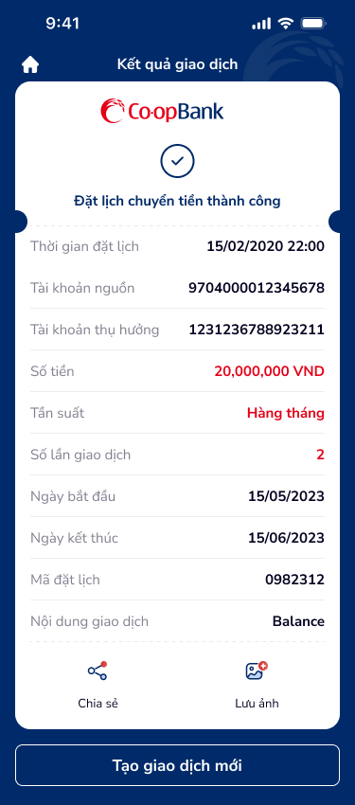
⚠️ Dữ liệu không nhất quán
HIỆN TRẠNG
Số tài khoản nguồn hiển thị khác nhau trên 3 màn hình: form nhập, xác nhận, và kết quả — mỗi màn dùng một số tài khoản mẫu khác nhau hoàn toàn.
TÁC ĐỘNG ĐẾN NGƯỜI DÙNG
• Trong prototype review, stakeholder nghi ngờ chất lượng thiết kế
• Nếu xảy ra trong thực tế, người dùng hoảng loạn vì nghĩ tiền chuyển sai tài khoản
HEURISTIC VI PHẠM
Consistency and standards (Nielsen #4) — Dữ liệu phải nhất quán xuyên suốt flow. Người dùng không nên tự hỏi liệu các giá trị khác nhau có cùng ý nghĩa không.
ĐỀ XUẤT CẢI THIỆN
✅ Đồng nhất dữ liệu mẫu xuyên suốt flow
• Sử dụng cùng một bộ số tài khoản mẫu cho cả 3 màn hình
• Tài khoản nguồn, tài khoản thụ hưởng, số tiền phải giống nhau từ form → xác nhận → kết quả
#Cross-Screen #Data Consistency
Tham chiếu: DDL: UXG-243 (Data Consistency)UX Law: Peak-End Rule — kết quả là ấn tượng cuối cùng

UXP-006 MINOR
Nội dung giao dịch mặc định không có dấu tiếng Việt

ℹ️ Nội dung thiếu dấu
HIỆN TRẠNG
Trường "Nội dung giao dịch" hiển thị text mặc định viết hoa toàn bộ, không có dấu: "NGUYEN HOANG KHAI chuyen tien".
TÁC ĐỘNG ĐẾN NGƯỜI DÙNG
• Gây ấn tượng ứng dụng không hỗ trợ tiếng Việt có dấu, dù đây chỉ là giá trị mặc định
HEURISTIC VI PHẠM
Match between system and the real world (Nielsen #2) — Hệ thống nên sử dụng ngôn ngữ mà người dùng quen thuộc, bao gồm tiếng Việt có dấu.
ĐỀ XUẤT CẢI THIỆN
✅ Cập nhật giá trị mặc định
• Đổi thành "NGUYEN HOANG KHAI chuyển tiền" hoặc cho phép nhập Unicode
#Form nhập #Nội dung
Tham chiếu: DDL: UXG-78 (Localization Quality)

UXP-007 MINOR
Biên lai giao dịch thiếu đường phân cách giữa các nhóm thông tin

ℹ️ Thiếu phân nhóm
HIỆN TRẠNG
Biên lai hiển thị 10 dòng thông tin liên tục, không có đường phân cách giữa các nhóm (thông tin tài khoản, thông tin lịch trình, thông tin tham chiếu).
TÁC ĐỘNG ĐẾN NGƯỜI DÙNG
• Quét thông tin biên lai chậm hơn — phải đọc tuần tự thay vì quét nhanh theo nhóm
HEURISTIC VI PHẠM
Aesthetic and minimalist design (Nielsen #8) — Nội dung cần được nhóm và phân cách rõ ràng để hỗ trợ quét nhanh.
ĐỀ XUẤT CẢI THIỆN
✅ Thêm đường phân cách giữa các nhóm
• Đường phân cách giữa nhóm "Số tiền" và "Tần suất" (tài chính và lịch trình)
• Đường phân cách trước "Mã đặt lịch" (thông tin tham chiếu)
#Kết quả #Visual Hierarchy
Tham chiếu: DDL: UXG-12 (Visual Hierarchy)Component: receipt-preview-1 → layout.children includes Separator

04 HEURISTIC SCORECARD
Heuristic Scorecard
88%  Form nhập thông tin  14 pass · 2 gap | 70%  Xác nhận giao dịch  7 pass · 3 gap | 80%  Kết quả giao dịch  8 pass · 2 gap

05 KẾ HOẠCH HÀNH ĐỘNG
Kế hoạch hành động
SPRINT | ID | VẤN ĐỀ | MỨC ĐỘ | EFFORT
Sprint 1 (Tuần 1-2) | UXP-001 | Form nhập thiếu trạng thái lỗi cho các trường dữ liệu | CRITICAL | M
Sprint 1 | UXP-002 | Thiếu xác thực bảo mật OTP trước giao dịch | CRITICAL | M
Sprint 2 (Tuần 3-4) | UXP-003 | Lỗi chính tả trên màn xác nhận giao dịch | MAJOR | S
Sprint 2 | UXP-004 | Thiếu trạng thái loading khi nhấn "Tiếp tục" | MAJOR | S
 | UXP-005 | Dữ liệu mẫu không nhất quán giữa các màn hình | MAJOR | S
Backlog (Khi có bandwidth) | UXP-006 | Nội dung giao dịch mặc định không có dấu tiếng Việt | MINOR | S
Backlog | UXP-007 | Biên lai thiếu đường phân cách giữa nhóm thông tin | MINOR | S

Co-opBank KHCN · Chuyển tiền nội bộ cùng chủ · Powered by Design Data Layer

